Wie zijn de erfgenamen?
Voorbeeld 1  Arjan is in gemeenschap van goederen getrouwd met Marijke. Het echtpaar heeft één zoon Marcel. Arjan komt te overlijden en laat geen testament achter. De wettelijke erfgenamen zijn Marijke en Marcel, ieder voor de helft van de nalatenschap. Marijke wordt als langstlevende beschermd en eigenaar van de erfenis, met een niet-opeisbare vordering van Marcel. | 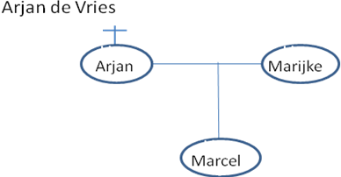

Voorbeeld 2  Stel Arjan was eerder getrouwd met Yvonne en heeft daaruit twee kinderen gekregen, Herman en Helma. Nu zijn zowel Marijke, Marcel als Herman en Helma ieder voor een kwart erfgenaam. Marijke wordt als langstlevende beschermd en eigenaar van het nagelaten vermogen, met daartegenover een schuld aan de drie kinderen, ter grootte van hun erfdeel. De vorderingen van de kinderen zijn pas opeisbaar bij overlijden van Marijke. | 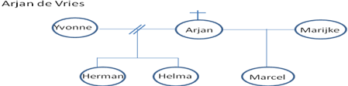

Voorbeeld 3  Stel Helma is overleden. Haar beide kinderen zijn in dat geval erfgenaam van haar erfdeel. Dit heet plaatsvervulling. Beide kinderen erven samen haar deel (een kwart), dus ieder kind een achtste van de nalatenschap van Arjan. Marijke wordt als langstlevende beschermd en eigenaar van het nagelaten vermogen, met daartegenover een schuld aan de twee kinderen en twee kleinkinderen, ter grootte van hun erfdeel. De vorderingen van de kinderen zijn pas opeisbaar bij overlijden van Marijke. | 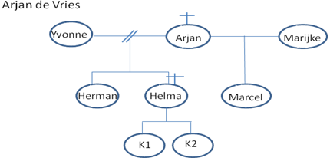

Voorbeeld 4  Peter(47) en Yvonne(45) zijn broer en zus. Ze zijn kinderen van Hans koppens, die op 70-jarige leeftijd overlijdt. Hun moeder Mieke is vijf jaar geleden overleden en Coen, hun broer, is op 35-jarige leeftijd bij een ongeluk omgekomen. Coen liet twee kinderen na. De wettelijke erfgenamen zijn Peter, Yvonne en de twee kinderen van Coen (plaatsvervulling). Peter en Yvonne krijgen ieder een derde van de erfenis en de twee kinderen ieder een zesde deel. | 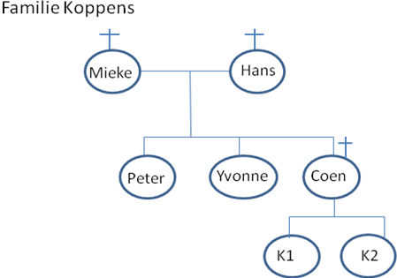

Voorbeeld 5  Tamara is de ongehuwd samenwonende – niet geregistreerde - partner van Eelco. Eelco komt onverwacht om bij een ongeval. Eelco heeft één kind, Joy (8), uit zijn vorige relatie met Kim. Eelco had geen testament en was ook, na zijn scheiding, niet meer gehuwd. De enige erfgenaam is Joy. | 